用例文档

1.用户登录 2
1.1.简要说明 2
1.2.上下文图 2
1.3.事件流 3
1.4.非功能需求 4
1.4.1.法律法规 4
1.5.前置条件 5
1.6.后置条件 5
2.问答模块 5
2.1.简要说明 5
2.2.上下文图 5
2.3.事件流 7
2.4.非功能需求 7
2.4.1.响应时间 7
2.4.2.吞吐量 8
2.4.3.准确性 9
2.4.4.稳定性 10
2.4.5.数据更新机制 11
2.4.6.安全审计 11
2.4.7.多语言支持 11
2.5.前置条件 12
2.6.后置条件 12
3.互动模块 12
3.1.简要说明 12
3.2.上下文图 12
3.3.事件流 13
3.4.非功能需求 15
3.4.1.响应时间 15
3.4.2.吞吐量 15
3.4.3.稳定性 15
3.4.4.安全审计 16
3.5.前置条件 16
3.6.后置条件 16
4.讨论与聊天模块 17
4.1.简要说明 17
4.2.上下文图 17
4.3.事件流 18
4.4.非功能需求 18
4.4.1.稳定性 19
4.4.2.安全审计 19
4.5.前置条件 20
4.6.后置条件 20
5.管理模块 20
4.1.简要说明 20
5.2.上下文图 20
5.3.事件流 21
5.4.非功能需求 22
5.4.1.稳定性 22
5.4.2.安全审计 23
5.5.前置条件 23
5.6.后置条件 23

1.用户登录

1.1.简要说明
描述用户通过账号密码登录系统的数据流动路径。

1.2.上下文图
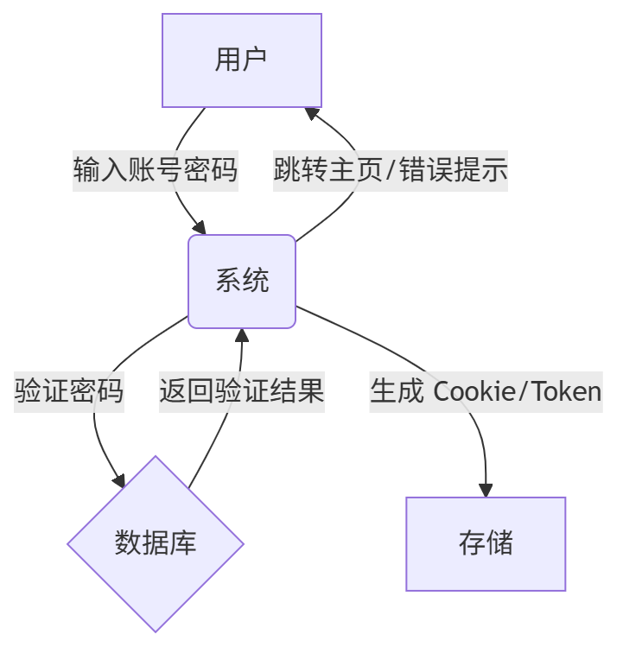

1.3.事件流

用户输入账号密码：用户在登录界面输入其账号和密码信息。

系统验证账号密码：登录系统接收到用户的账号和密码后，将这些信息发送给数据库进行验证。

验证成功：如果数据库确认账号和密码匹配（即验证成功），则返回用户的相关信息给登录系统。

跳转主页：登录系统接收到用户信息后，将用户重定向到系统的主页，完成登录过程。

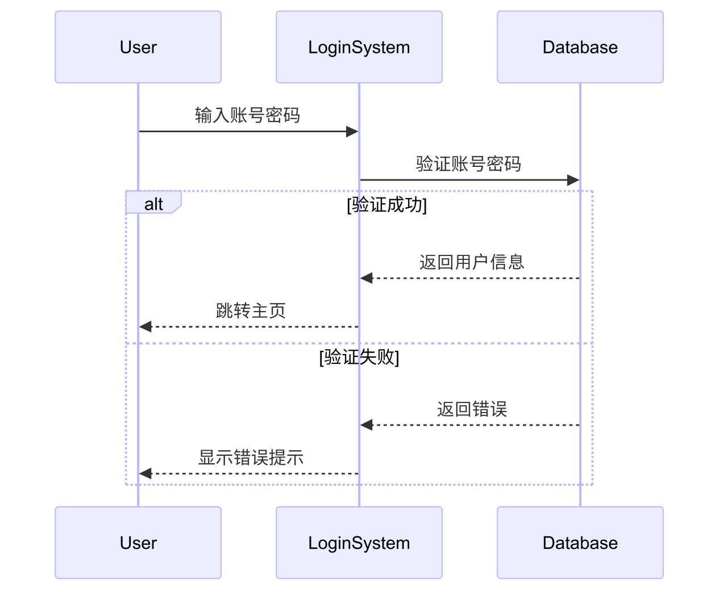

1.4.非功能需求

1.4.1.法律法规
数据隐私保护：
  - 合规依据：严格遵守《个人信息保护法》《网络安全法》《教育行业数据安全规范》。
  - 数据处理：
    - 用户敏感信息（如学号、成绩）加密存储（AES-256）。
    - 第三方接口（如地图服务）需签署数据安全协议（SLA）。
访问控制：
  - 身份认证：对接校园统一身份认证系统（CAS），支持OAuth 2.0协议。
  - 权限分级：
    - 学生：仅可查看与自身相关的数据（如课程表）。
    - 教师：可查看班级成绩、学生档案。
    - 管理员：拥有全局权限（如审核回答、管理知识库）。

1.5.前置条件
用户输入账号密码（用户 → 系统）
系统验证账号密码（系统内部处理）

1.6.后置条件
返回登录成功或失败信息（系统 → 用户）
生成并存储登录状态 Cookie/Token（系统 → 存储）

2.问答模块

2.1.简要说明
描述用户通过问答机器人获取信息的完整流程

2.2.上下文图
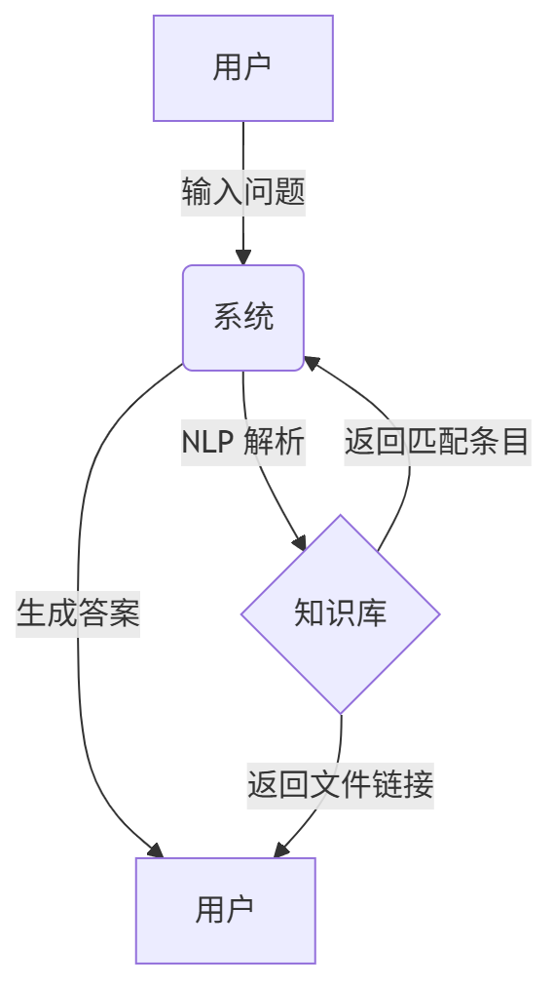

2.3.事件流
用户提问：用户在与QA机器人的交互界面中输入问题：“转专业流程？”，询问关于转专业的具体步骤和要求。

发送问题文本至NLP模块：QA机器人接收到用户的问题后，将问题文本发送给自然语言处理（NLP）模块进行分析和理解。

NLP模块搜索匹配条目：NLP模块接收到问题文本后，会将其与知识库中的信息进行比对，寻找与“转专业流程”相关的匹配条目。

返回流程步骤：在知识库中找到匹配的条目后，NLP模块将相应的转专业流程步骤信息返回给QA机器人。

结构化结果并展示给用户：QA机器人接收到从NLP模块返回的流程步骤信息后，对其进行结构化处理，使其更易于用户理解和阅读。
最后，QA机器人将处理好的转专业流程步骤以及可能附带的相关文件链接展示给用户，完成整个查询过程。

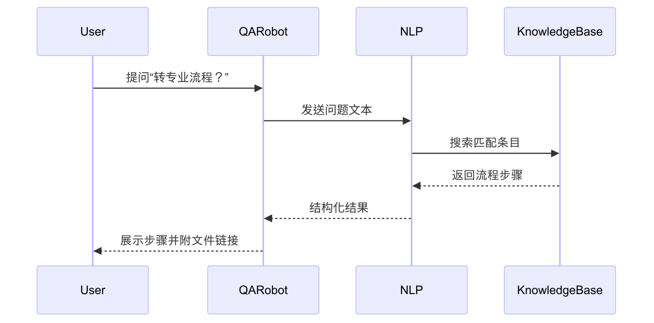

2.4.非功能需求

2.4.1.响应时间
基础响应时间：
  - 初步响应：系统在用户提交问题后，应在 1秒内 返回初步响应（如“正在解析问题…”），以避免用户感知延迟。
  - 完整答案返回：在正常负载情况下，系统需在 3秒内 返回完整的答案。
  - 复杂问题处理：对于涉及多系统调用（如教务系统、学生管理系统）或大语言模型（LLM）生成的复杂问题，最长响应时间不得超过 5秒。
分场景响应时间要求：
  - 简单问题（如查询图书馆开放时间）：响应时间 ≤ 1秒。
  - 中等复杂度问题（如课程表查询、考试安排）：响应时间 ≤ 3秒。
  - 高复杂度问题（如跨系统数据整合、LLM生成答案）：响应时间 ≤ 5秒。
异常处理机制：
  - 若响应时间超过5秒，系统需触发 降级策略：
  - 优先返回知识库中的标准化答案（若存在）。
  - 若无匹配答案，则提示用户“当前服务繁忙，请稍后再试”。
  - 提供 实时进度反馈：在等待期间，显示动态进度条（如“正在检索答案… 60%”）。

2.4.2.吞吐量
并发能力：
  - 单节点性能：单台服务器支持 1000 QPS（Queries Per Second），确保在高峰期（如
  - 集群扩展：通过水平扩展（Kubernetes集群）支持 100+用户同时在线，并保持响应时间在5秒内。
负载均衡与容灾：
  - 负载均衡策略：采用 Nginx + Keepalived 实现流量分发，确保请求均匀分配至多个节点。
  - 容灾机制：
  - 单节点故障时，自动切换至备用节点（RTO ≤ 5秒）。
  - 数据库采用 主从复制 + 读写分离，避免单点故障。
压力测试要求：
  - 基准测试：模拟10,000用户并发访问，持续30分钟，系统需保持 99.99% 的可用性。
  - 极限测试：模拟20,000用户峰值，验证系统是否能自动扩容（如增加ElasticSearch节点）。

2.4.3.准确性
答案准确率指标：
  - 整体准确率：基于LLM的答案准确率 ≥ 95%。
  - 高优先级问题（如考试时间、课程安排）：准确率 ≥ 99%。
质量保障措施：
  - 知识库优先匹配：优先匹配知识库中的标准化答案（如“图书馆开放时间：8:00-22:00”）。
  - LLM答案校验：
  - 生成答案后，与知识库内容进行语义相似度比对（阈值 ≥ 80%）。
  - 若相似度不足，则触发人工审核流程。
  - 用户反馈机制：
  - 用户可通过“反馈”功能提交错误答案，系统自动标记并触发LLM优化。
模型迭代计划：
  - 定期微调：每季度使用校内真实数据（如用户提问记录）对LLM进行微调。
  - A/B测试：新模型上线前，与旧模型进行A/B测试，对比准确率与用户满意度。

2.4.4.稳定性
运行时稳定性：
  - 7×24小时运行：系统全年无休，月故障时间 ≤ 5分钟。
  - 故障恢复：
    - 数据库故障时，自动切换至备份节点（RTO ≤ 1分钟）。
    - 应用层故障时，重启服务并恢复会话状态（RPO = 0）。
监控与告警：
  - 实时监控：
    - 使用 Prometheus + Grafana 监控CPU、内存、网络带宽等指标。
    - 设置阈值告警（如CPU > 90% 持续5分钟）。
  - 日志分析：
    - 使用 ELK Stack（Elasticsearch, Logstash, Kibana）分析错误日志。
    - 自动归类高频错误（如“LLM接口超时”），生成修复建议。
容灾演练：
  - 季度演练：模拟主数据库宕机、网络分区等场景，验证容灾流程有效性。
  - 灾难恢复计划：
    - 数据备份频率：每小时一次增量备份，每日一次全量备份。
备份存储：异地双活数据中心（两地三中心架构）。

2.4.5.数据更新机制
动态更新策略：
  - 课程表：每日凌晨更新（通过教务系统API拉取）。
  - 校园活动：实时推送（通过Webhook通知）。
  - LLM训练数据：每月更新一次，结合用户提问记录优化模型。
版本管理：
  - 知识库版本：使用 Git 管理，每次更新需经过审核（Code Review）。
  - 模型版本：通过 MLflow 跟踪模型迭代，确保可回滚。

2.4.6.安全审计
操作日志：
  - 用户行为：记录提问内容、点赞/吐槽操作、评价反馈。
  - 系统操作：记录管理员审核、接口调用、数据库变更。
风险检测：
  - 异常行为监控：检测高频提问（如1分钟内提交100条问题）并触发限流。
  - 漏洞扫描：使用 OWASP ZAP 定期扫描接口漏洞（如SQL注入）。
数据保留：
  - 审计日志：保存周期 ≥ 3年，符合《网络安全法》要求。
  - 匿名化处理：非必要数据脱敏（如学号替换为UUID）。

2.4.7.多语言支持
语言切换：
  - 用户界面：提供下拉菜单选择语言（中文/英文）。
  - 自动识别：根据浏览器语言设置默认语言。
翻译质量：
  - 专业术语校对：关键术语（如“学分”）由人工校对。
  - 机器翻译优化：使用 Google Cloud Translation API 并结合校内语料库。
测试覆盖：
  - 多语言测试：覆盖所有主要功能（如问答、讨论、个人中心）。
  - 国际化工具：使用 i18next 管理多语言资源文件。

2.5.前置条件
用户输入问题（用户 → 系统）

2.6.后置条件
返回答案或文件链接（系统 → 用户）

3.互动模块

3.1.简要说明
描述用户对回答进行点赞、评分和提交反馈的数据流动。

3.2.上下文图
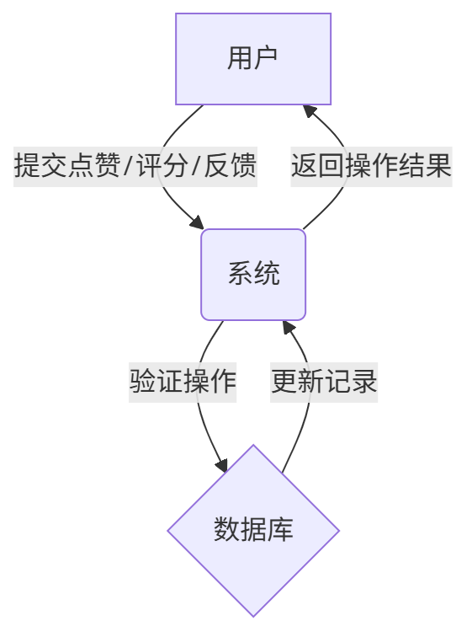

3.3.事件流
用户点击点赞按钮：用户在交互界面上点击了某个内容的点赞按钮，意图对该内容表示赞同。

检查用户登录状态：交互系统接收到用户的点赞请求后，首先会检查该用户是否已经登录。
[用户未登录]：如果用户尚未登录，交互系统将向用户提示需要先登录才能进行点赞操作。
用户可以选择登录后再继续点赞。
[用户已登录]：如果用户已经登录，交互系统将继续执行下一步操作。

检查点赞记录：交互系统会查询数据库，检查该用户是否已经对当前内容进行过点赞。
[已点赞]：如果数据库返回的结果显示用户已经对该内容点过赞，则交互系统将向用户提示“已点赞”，告知用户无需重复操作。
[未点赞]：如果数据库返回的结果显示用户尚未对该内容点过赞，则交互系统将在数据库中插入一条新的点赞记录，并更新该内容的点赞计数。

显示新计数：最后，交互系统将新的点赞计数展示给用户，完成整个点赞过程。

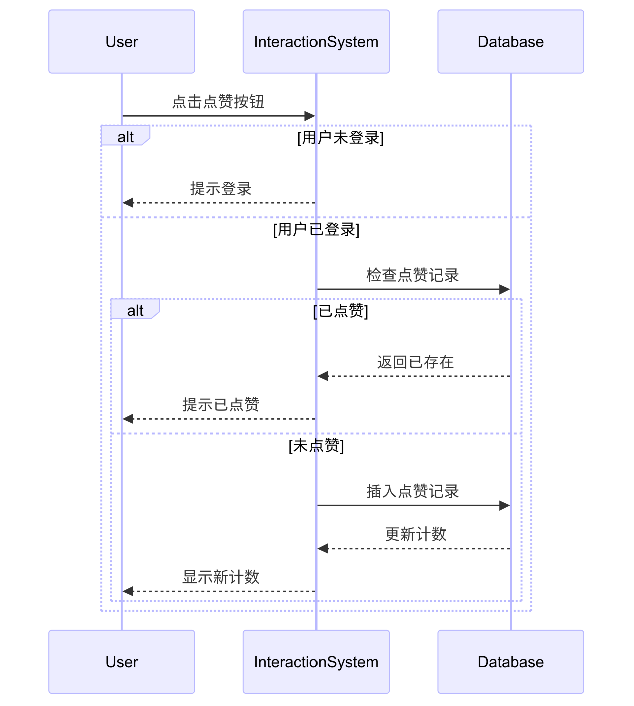

3.4.非功能需求

3.4.1.响应时间
基础响应时间：
  - 系统在用户点击按钮后，应在 1秒内 返回，以避免用户感知延迟。

3.4.2.吞吐量
并发能力：
  - 单节点性能：单台服务器支持 1000 QPS（Queries Per Second），确保在高峰期
压力测试要求：
  - 基准测试：模拟10,000用户并发访问，系统需保持 99.99% 的可用性。
  - 极限测试：模拟20,000用户峰值，验证系统是否能自动扩容（如增加ElasticSearch节点）。

3.4.3.稳定性
运行时稳定性：
  - 7×24小时运行：系统全年无休，月故障时间 ≤ 5分钟。
  - 故障恢复：
    - 数据库故障时，自动切换至备份节点（RTO ≤ 1分钟）。
    - 应用层故障时，重启服务并恢复会话状态（RPO = 0）。
监控与告警：
  - 实时监控：
    - 使用 Prometheus + Grafana 监控CPU、内存、网络带宽等指标。
    - 设置阈值告警（如CPU > 90% 持续5分钟）。
  - 日志分析：
    - 使用 ELK Stack（Elasticsearch, Logstash, Kibana）分析错误日志。
    - 自动归类高频错误（如“LLM接口超时”），生成修复建议。
容灾演练：
  - 季度演练：模拟主数据库宕机、网络分区等场景，验证容灾流程有效性。
  - 灾难恢复计划：
    - 数据备份频率：每小时一次增量备份，每日一次全量备份。
    - 备份存储：异地双活数据中心（两地三中心架构）。

3.4.4.安全审计
操作日志：
  - 用户行为：记录提问内容、点赞/吐槽操作、评价反馈。
  - 系统操作：记录管理员审核、接口调用、数据库变更。
风险检测：
  - 异常行为监控：检测高频提问（如1分钟内提交100条问题）并触发限流。
  - 漏洞扫描：使用 OWASP ZAP 定期扫描接口漏洞（如SQL注入）。
数据保留：
  - 审计日志：保存周期 ≥ 3年，符合《网络安全法》要求。
  - 匿名化处理：非必要数据脱敏（如学号替换为UUID）。

3.5.前置条件
用户提交点赞/评分/反馈（用户 → 系统）

3.6.后置条件
系统验证操作合法性（系统内部处理）
更新数据库记录（系统 → 数据库）
返回操作结果（系统 → 用户）

4.讨论与聊天模块

4.1.简要说明
描述用户通过帖子和聊天功能进行互动的数据流动。

4.2.上下文图
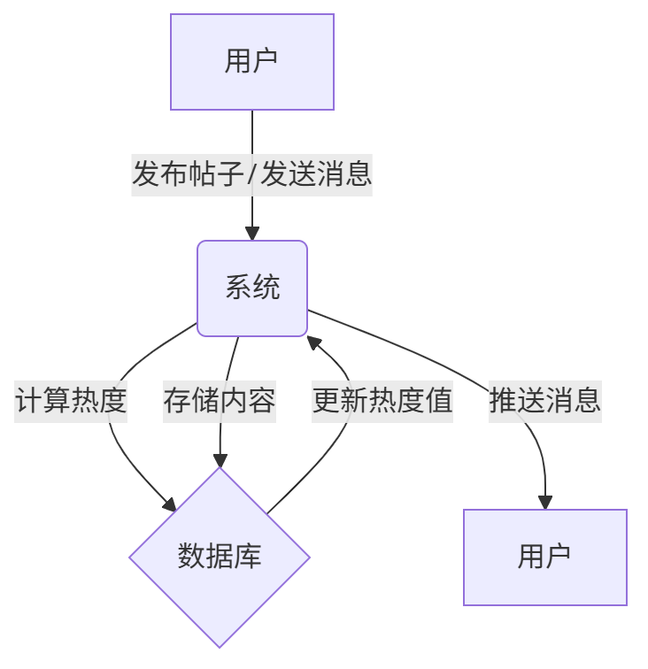

4.3.事件流
用户请求热门帖子：用户在讨论系统界面中发起一个请求，希望查看当前最热门的帖子。

查询帖子热度排名：讨论系统接收到用户的请求后，向数据库发送查询指令，要求获取当前帖子的热度排名信息。

返回帖子列表：数据库根据热度排名生成相应的帖子列表，并将这个列表返回给讨论系统。

展示热门帖子：讨论系统接收到帖子列表后，将其展示给用户，用户可以看到当前最热门的帖子内容。

用户点赞某帖子：用户在浏览热门帖子时，对其中某个帖子表示赞同，点击了该帖子的点赞按钮。

更新帖子点赞数：讨论系统接收到用户的点赞操作后，向数据库发送更新指令，要求增加该帖子的点赞数。

确认更新：数据库完成点赞数的更新后，向讨论系统返回确认信息，表明更新操作已经成功执行。
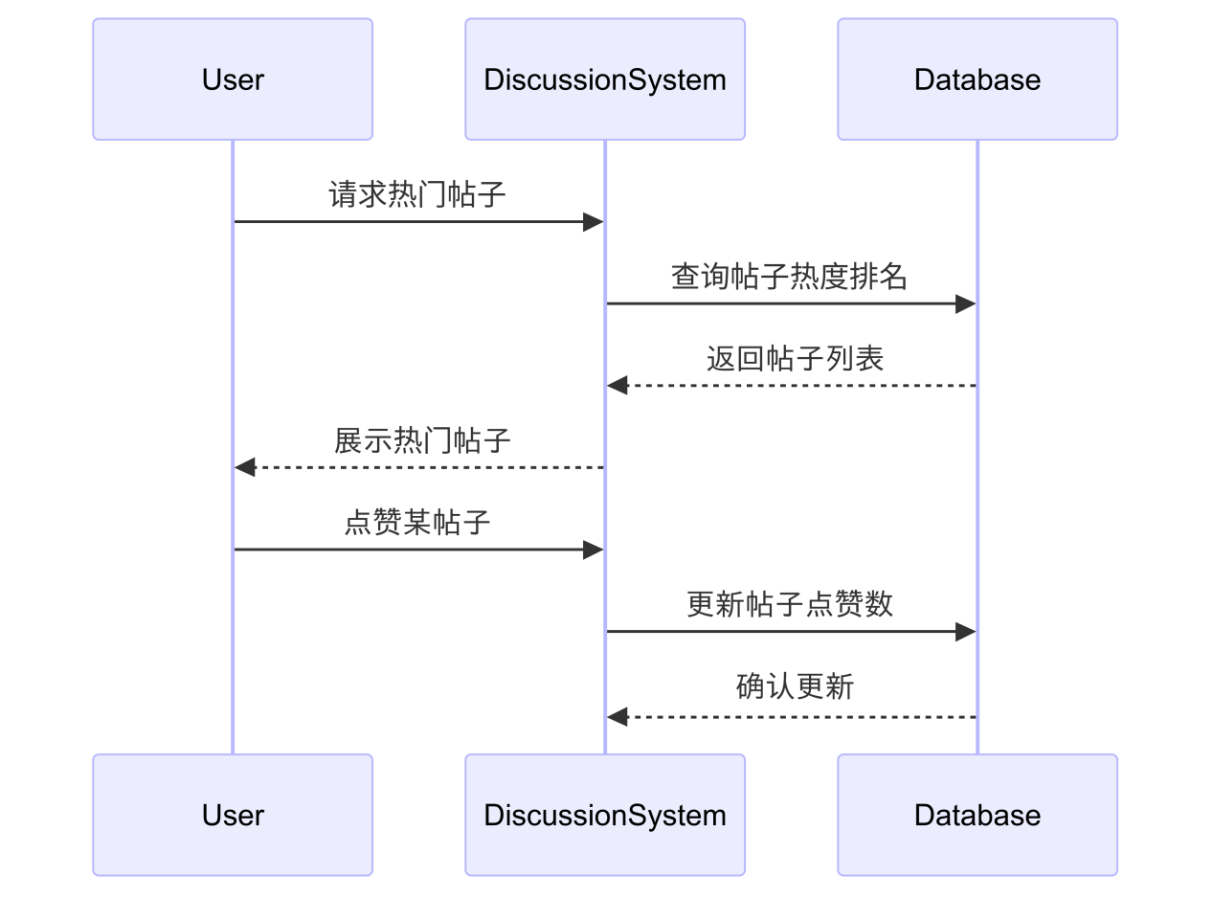

4.4.非功能需求

4.4.1.稳定性
运行时稳定性：
  - 7×24小时运行：系统全年无休，月故障时间 ≤ 5分钟。
  - 故障恢复：
    - 数据库故障时，自动切换至备份节点（RTO ≤ 1分钟）。
    - 应用层故障时，重启服务并恢复会话状态（RPO = 0）。
监控与告警：
  - 实时监控：
    - 使用 Prometheus + Grafana 监控CPU、内存、网络带宽等指标。
    - 设置阈值告警（如CPU > 90% 持续5分钟）。
  - 日志分析：
    - 使用 ELK Stack（Elasticsearch, Logstash, Kibana）分析错误日志。
    - 自动归类高频错误（如“LLM接口超时”），生成修复建议。
容灾演练：
  - 季度演练：模拟主数据库宕机、网络分区等场景，验证容灾流程有效性。
  - 灾难恢复计划：
    - 数据备份频率：每小时一次增量备份，每日一次全量备份。
    - 备份存储：异地双活数据中心（两地三中心架构）。

4.4.2.安全审计
操作日志：
  - 用户行为：记录提问内容、点赞/吐槽操作、评价反馈。
  - 系统操作：记录管理员审核、接口调用、数据库变更。
风险检测：
  - 异常行为监控：检测高频提问（如1分钟内提交100条问题）并触发限流。
  - 漏洞扫描：使用 OWASP ZAP 定期扫描接口漏洞（如SQL注入）。
数据保留：
  - 审计日志：保存周期 ≥ 3年，符合《网络安全法》要求。
  - 匿名化处理：非必要数据脱敏（如学号替换为UUID）。

4.5.前置条件
用户发布帖子或发送消息（用户 → 系统）

4.6.后置条件
系统计算帖子热度（系统内部处理）
推送消息至相关用户（系统 → 用户）
存储内容至数据库（系统 → 数据库）

5.管理模块

4.1.简要说明
描述管理员审核内容、监控系统和维护知识库的数据流动。

5.2.上下文图
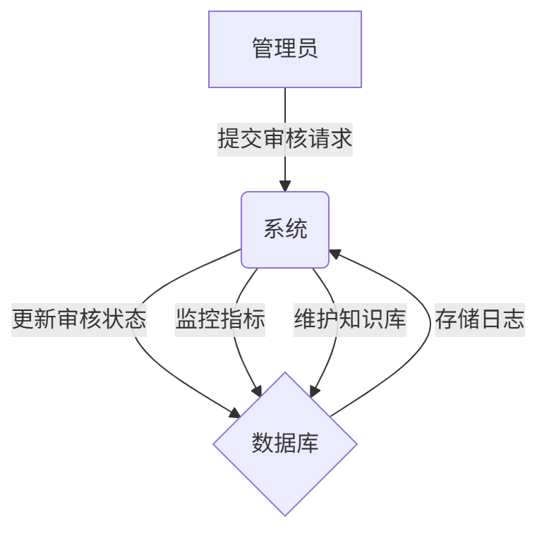

5.3.事件流
管理员提交审核结果：管理员在管理系统界面中对某个待审核项进行评估，并提交审核结果，结果可以是“通过”或“驳回”。

更新回答状态：管理系统接收到管理员提交的审核结果后，将该结果发送给数据库，要求更新相关记录的状态。
[驳回]：如果审核结果为“驳回”，则管理系统会进一步要求数据库保存驳回的具体原因。
数据库保存驳回原因后，向管理系统返回确认信息，表明操作成功执行。
管理系统接收到确认信息后，向管理员显示“驳回成功”的提示信息。
[通过]：如果审核结果为“通过”，则管理系统直接向数据库发送确认请求，要求确认审核通过的操作。
数据库接收到确认请求后，向管理系统返回确认信息，表明操作成功执行。
管理系统接收到确认信息后，向管理员显示“审核通过”的提示信息。

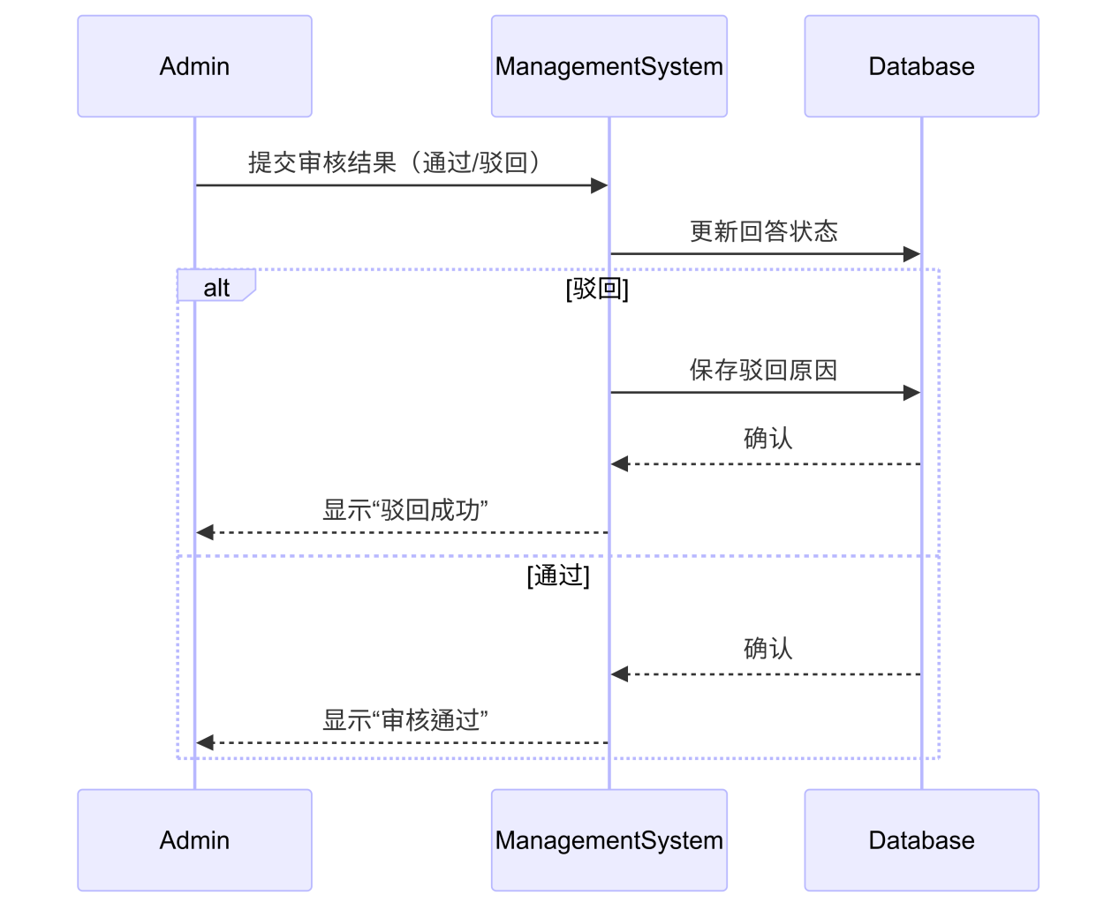

5.4.非功能需求

5.4.1.稳定性
运行时稳定性：
  - 7×24小时运行：系统全年无休，月故障时间 ≤ 5分钟。
  - 故障恢复：
    - 数据库故障时，自动切换至备份节点（RTO ≤ 1分钟）。
    - 应用层故障时，重启服务并恢复会话状态（RPO = 0）。
监控与告警：
  - 实时监控：
    - 使用 Prometheus + Grafana 监控CPU、内存、网络带宽等指标。
    - 设置阈值告警（如CPU > 90% 持续5分钟）。
  - 日志分析：
    - 使用 ELK Stack（Elasticsearch, Logstash, Kibana）分析错误日志。
    - 自动归类高频错误（如“LLM接口超时”），生成修复建议。
容灾演练：
  - 季度演练：模拟主数据库宕机、网络分区等场景，验证容灾流程有效性。
  - 灾难恢复计划：
    - 数据备份频率：每小时一次增量备份，每日一次全量备份。
    - 备份存储：异地双活数据中心（两地三中心架构）。

5.4.2.安全审计
操作日志：
  - 用户行为：记录提问内容、点赞/吐槽操作、评价反馈。
  - 系统操作：记录管理员审核、接口调用、数据库变更。
风险检测：
  - 异常行为监控：检测高频提问（如1分钟内提交100条问题）并触发限流。
  - 漏洞扫描：使用 OWASP ZAP 定期扫描接口漏洞（如SQL注入）。
数据保留：
  - 审计日志：保存周期 ≥ 3年，符合《网络安全法》要求。
  - 匿名化处理：非必要数据脱敏（如学号替换为UUID）。

5.5.前置条件
管理员提交审核请求（管理员 → 系统）

5.6.后置条件
系统更新审核状态（系统 → 数据库）
监控系统运行指标（系统 → 数据库）
维护知识库条目（系统 → 数据库）
